2023年无锡市中小学生信息素养提升实践活动

智能机器人——ITI 科创教育

规

则

无锡市教育信息化和装备管理服务中心

2023年2月

ITI 科创教育

**1 机器人界定**

使用轮式或履带等其他方式进行行走运动，其他外观形态无特殊要求。

**2 主题简介**

本次竞赛意在模拟智慧城镇中可能出现的各种低碳生活方式或清洁能源的合理使用，使得参赛队员明白低碳生活的概念。参赛队员自主搭建两台机器人、编写调试程序来高效的完成智慧城镇中的预设任务。

**3 场地与环境**

**3.1 场地构成**

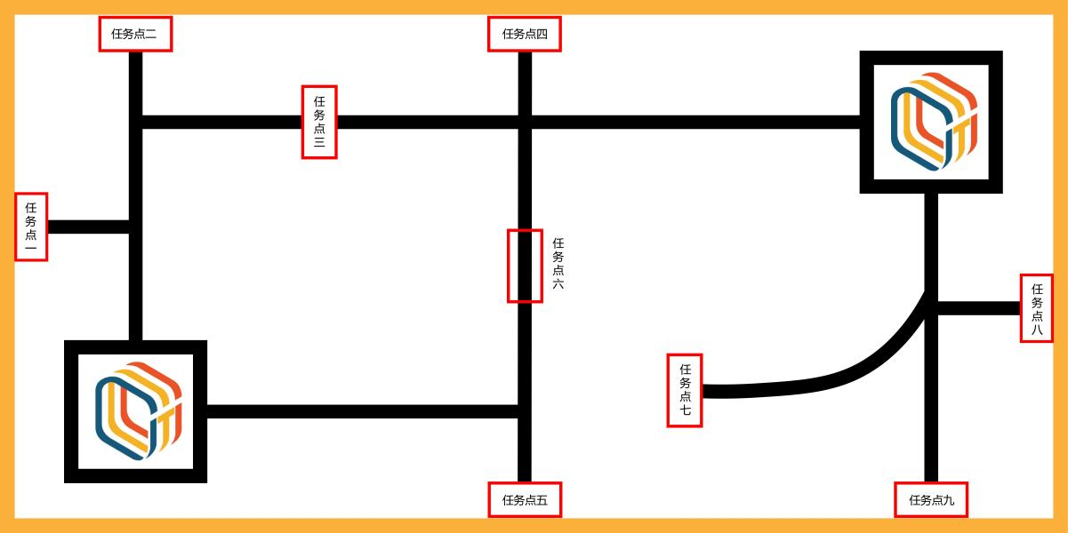

**图1 场地俯视图**

竞赛场地包含一张地图和若干任务模型，地图尺寸2.4m*1.2m，材质510刀刮布，水性油墨，哑光。场地上有两个30cm*30cm的黑框作为机器人出发与回收区域，左下角为1号基地，右上角为2号基地。辅助机器人行走的黑线宽度为2.5cm。场地上有9个固定的“任务点”，任务模型按规则摆放在任务点上。地图直接铺在平整的硬质地面或地毯上。

**3.2 赛场环境**

机器人比赛场地环境为低照度。由于一般赛场环境的不确定因素较多，例如：场地纸不平整、地板上有裂缝、光照条件有变化等，参赛队在设计机器人时应考虑各种应对措施。比赛场地尺寸的允许误差是±10mm，参赛队设计机器人时必须充分考虑。

**4 任务描述**

**4.1 任务1：垃圾分类（50 分）**

抽签说明：该任务需要通过抽签决定任务是否舍去（仅小学组与任务6进行二选一）、任务摆放位置、垃圾掉落位置。通过二选一的抽签方式，抽取内容为“垃圾落入湿垃圾”“垃圾落入干垃圾”两项，任务模型左侧为干垃圾框，右侧为湿垃圾框。

任务说明：该任务仅可操纵转柄使得盛放垃圾模型的平台发生倾斜，当平台上的垃圾模型掉落入下方正确的垃圾筐即视为垃圾分类任务成功完成。若通过“撞击”、“挖掘”、“推动”等非操纵转柄的方式完成该任务则该任务不得分且不得复原。

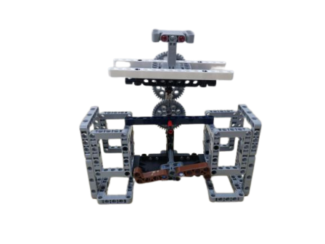

**图2 “垃圾分类”初始状态**

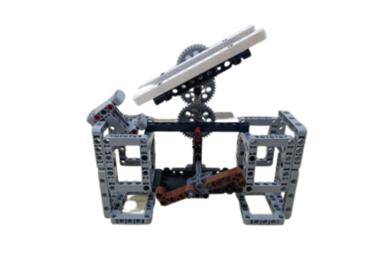 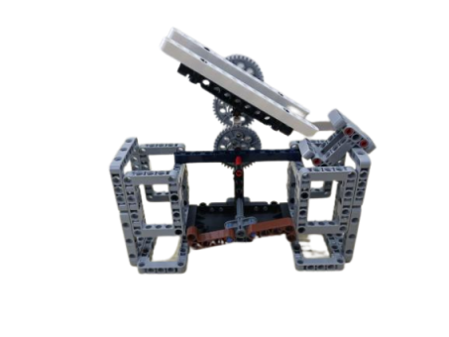

**图3 “垃圾分类”完成状态，掉入干垃圾或者湿垃圾桶里**

### **4.2 任务2：开启辅路-固定任务点七（30 分）**

任务说明：该任务仅可操纵转柄使得闸杆抬起，当闸杆抬起后这条被封锁的道路即可通行，闸杆垂直于地图平面得分有效。该任务无论组别，均固定在任务点七，摆放方向固定为转柄朝向有引导线的一侧。

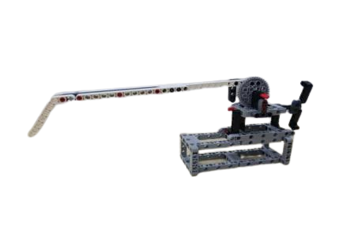

**图4 “开启辅路”初始状态**

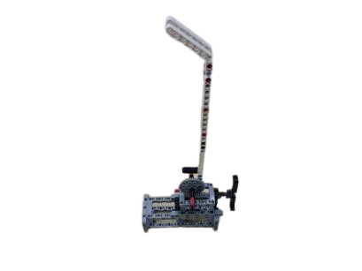

**图5 “开启辅路”完成状态**

### **4.3 任务3：信息传递（30+50分）**

任务说明：该任务中“信息模型”仅可交给从一号基地出发的机器人携带，并投放至“任务4”中会出现的平台上。投放成功得30分，投放成功的标准为该信息模型停留在平台上，且不与地面发生接触，垂直投影可以超出平台。

此时仅可由二号基地出发的机器人，使用二维码扫码模块对该信息模型上粘贴的二维码进行扫描，由于模型上三面粘贴有二维码信息，机器人应扫描该模型朝向地图上所标记的任务点四一面的信息。扫描完毕后需在控制器屏幕上显示扫描出的内容，选手观察后第一时间大声告知裁判“例：我扫描到的答案是数字九”，裁判同时观察屏幕后记录，供比赛结束后核对。若正确得50分。

注意：若信息模型投放时姿态不好（如对半分），无法评判面向任务点四的为哪一个二维码，则该步骤无法给分。

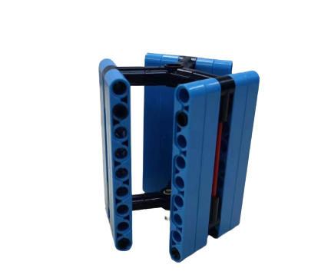

**图6 信息模型**

**4.4 任务4：无人配送（小学：30+30分；初高中：30+30+30分）**

抽签说明：该任务需要通过抽签决定摆放位置。

通过二选一的抽签方式，抽取内容为“无人配送任务放置任务点三+采集清洁能源任务放置任务点六”或“无人配送任务放置任务点六+采集清洁能源任务放置任务点三”。

故该任务只可能出现在任务点三、任务点六这两个任务点位置。

任务说明：该任务可通过任意机械结构使得机器人完成对平台上的物资“脱离”“带回”“配送”。

物资最终状态完全脱离平台后得30分（不与平台上表面接触）。

成功将物资带回基地，携带物资的机器人垂直投影与基地有重合部分得30分（至此小学组该任务结束）。

初、高中组将物资从基地出发成功配送到任务3中所读取的二维码信息中所含的配送地址得30分，物资垂直投影与任务点红线框有重合或在框内均认为得分有效，物资可从任意基地出发。若初、高中组在任务3中未成功获得配送地址或物资未能成功带回，该步骤无法进行给分。

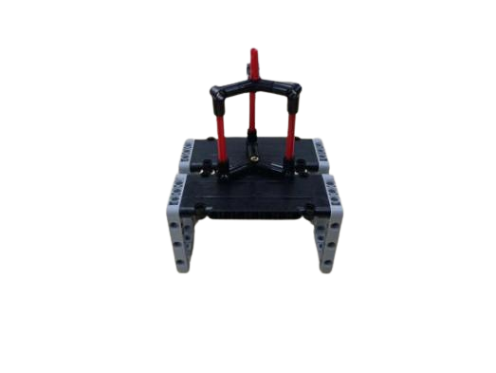 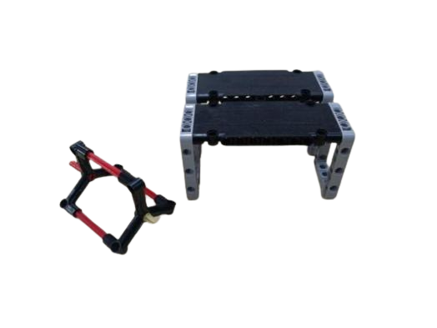

**图7 “无人配送”初始状态**  **图8 物资被取下状态（未携带离开）**

### **4.5 任务5：采集清洁能源（30 分）**

抽签说明：该任务需要通过抽签决定摆放位置。

通过二选一的抽签方式，抽取内容为“无人配送任务放置任务点三+采集清洁能源任务放置任务点六”或“无人配送任务放置任务点六+采集清洁能源任务放置任务点三”。

故该任务只可能出现在任务点三、任务点六这两个任务点位置。

若该任务在任务点六出现，则该任务的撞击手柄朝向任务点五的方向。若该任务在任务点三出现，则现场通过二选一的方式，抽签决定撞击位置朝左或朝右。

任务说明：仅可通过撞击的方式，使得清洁能源采集板展开。

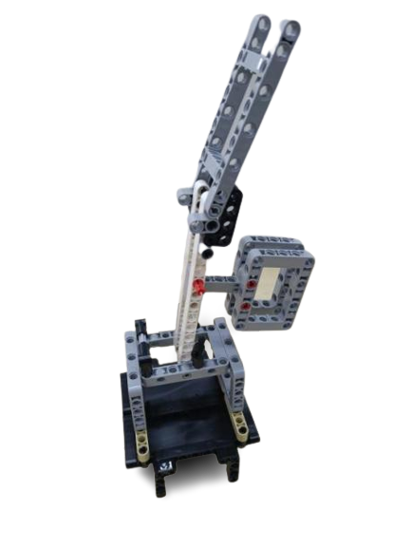 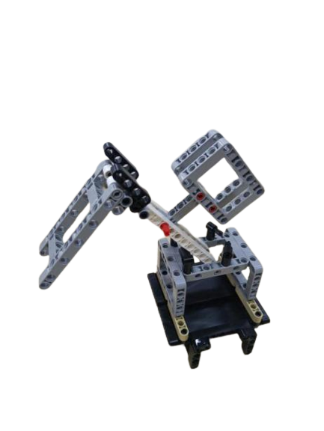

**图9 “采集清洁能源”初始状态 图10 “采集清洁能源”完成状态**

### **4.6任务6：电子打卡（30分）**

抽签说明：该任务需要通过抽签决定任务是否舍去（仅小学组与任务1进行二选一）。

任务说明：仅可通过撞击来触发该任务，撞柄朝向黑线。通过推动电子打卡按键，使任务模型上半部分向左或向右发生倾斜，完成电子打卡得30分。

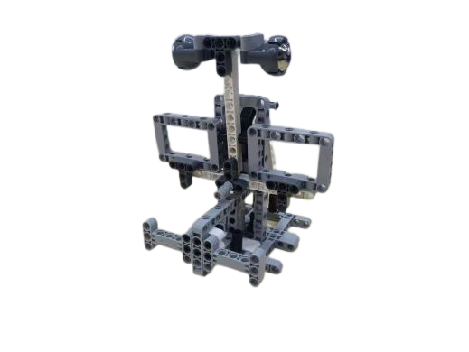 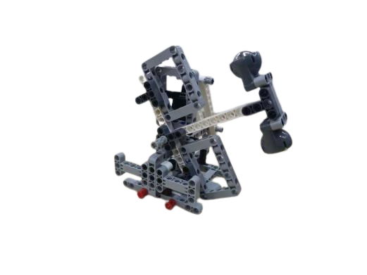

**图11 “电子打卡”初始状态**  **图12 “电子打卡”得分状态**

**4.7 任务7：附加任务（100分）**

任务模型形态、初始化状态、完成状态、摆放位置均在封闭调试开始时公布。

**5 名词解释**

**5.1 基地：**300mm*300mm的区域表示机器启动位置。参赛设备在赛前可放置在启动区内任意区域，但参赛设备垂直投影不得超出基地黑线外缘。

**5.2 重启：**选手只能在基地触碰参赛设备，在基地外触碰参赛设备会被要求重新从基地出发（此时计时不会停止）。

**5.3 机器人：**比赛开始前，参赛队放在场上的已通过检查的所有物品。

**5.4 比赛：**每场比赛为自动程序，小学组、初中组、高中组均有120秒时间完成任务。

**5.5 取消比赛资格：**对违反规则的参赛队给予的犯规处罚。在裁判长的酌定下，反复犯规和被取消比赛资格的某一参赛队可能被禁止参加所有后续场次的比赛。

**6 机器人硬件要求**

6.1 机器人在基地内的最大尺寸为 300mm 长、300mm 宽、300mm 高。离开基地后，机器人可以自由伸展，尺寸不限。

6.2 每台机器人仅允许使用一块主处理器，且主频不得高于1.0GHz。

6.3 设备上不允许出现、使用集成传感器或多功能整合传感器。

6.4 可以根据任务需要改装比赛设备，要求比赛设备可重构，重构过程不允许使用螺丝、轧带、胶水等辅助材料，所用积木件材质必须为非金属。

6.5 为保证结构公平，因任务模型连接点尺寸未大于 4mm，所以选手所用竞赛设备连接点也不可大于 4mm±1mm。

6.6 比赛设备的电池电压不得高于 9V。

6.7 参赛设备中不允许使用舵机、伺服电机，步进电机，允许使用直流电机、直流闭环减速电机，电机数量不限，传感器数量不限。

**7 比赛**

**7.1 参赛队**

每支参赛队由2名学生和1名教练员组成。参赛队员应以积极的心态面对和自主地处理在比赛中遇到的所有问题。

**7.2 赛制与赛程**

7.2.1 比赛将按小学、初中、高中三个组别分别进行。

7.2.2 比赛连续进行两轮。

7.2.3 比赛分三个阶段，编程与调试阶段、机器人封存阶段、竞赛阶段。

7.2.4 编程与调试阶段：总时长90分钟。

7.2.5 机器人封存阶段：编程与调试结束后，参赛选手由裁判员协助在机器人醒目处张贴队伍编号后，上交机器人统一封存。

7.2.6 竞赛阶段：参赛队确认准备好后须举手示意，裁判员发出指令后，选手方可启动机器人。在裁判员发出指令前启动机器人将受到警告或犯规处罚。机器人一旦离开启动区，选手不能再触碰机器人。

**7.3 编程、调试**

7.3.1 编程与调试只能在调试区进行。

7.3.2 参赛队员检录后方能进入准备区。裁判员对参赛队携带的器材进行检查，所用器材必须符合组委会相关规定与要求。参赛队员只可以携带一台机器人进入准备区。队员不得携带U盘、光盘、无线路由器、手机、相机等存储和通信器材。

7.3.3 整场比赛参赛队员有90分钟编程和调试的时间。结束后，各参赛队在指定位置封存机器人。

**7.4 赛前准备**

7.4.1 每轮比赛前，参赛队伍必须按时到达赛场。在规定时间内未到场的参赛队伍将被视为弃权，成绩记为0分。

7.4.2 每支参赛队可有2名队员进入比赛区，站立在启动区附近。

7.4.3 每轮比赛开始前，两台机器人必须放在各自启动区中。

7.4.4 到场的参赛队员应抓紧时间做好启动前的准备工作(例如:将机器人与场地任务模型恢复至初始状态等)。

7.4.5 完成准备工作后，队员须向裁判员举手示意。

**7.5 启动与比赛**

7.5.1 裁判员确认两个参赛队员均已准备好后，将发出“3、2、1，开始”的倒计数启动口令。随着倒计时的开始，操作手听到开始命令的第一个字，即可启动机器人。

7.5.2 比赛开始前，所有得分物品均应恢复至初始状态。

7.5.3 比赛开始前，机器人长、宽、高不得超出300mm、300mm、300mm。比赛一旦开始，机器人可以伸展，尺寸不受限制。影响比赛的犯规将导致取消比赛资格。裁判长可决定取消受到多次警告的参赛队的比赛资格。

7.5.4 在“开始”命令前启动机器人将被视为“误启动”并受到警告或犯规处罚。

7.5.5 机器人一旦启动，就只能受自带的控制器中的程序控制。

7.5.6 机器人在120秒内，可尝试完成所有任务以获得更多的分数，时间不暂停。比赛期间，已被改变位置与状态的的得分物品，不得手动恢复至初始状态。

**7.6 暂停**

比赛中，参赛队均不得叫暂停。

**7.7 比赛结束**

7.7.1 每场比赛总时间为120秒。

7.7.2 裁判员宣布本轮比赛结束后，参赛选手不得触碰机器人与得分物品。裁判员统计本轮得分，参赛队员确认成绩无误后，均须签字。

7.7.3 主裁判发出“清理场地”的信号后，参赛队员才能进入比赛场地搬动自己的机器人。裁判员和志愿者将场地得分物品恢复到启动前状态，参赛队员应立即将自己的机器人搬回准备区。

**7.8 犯规与取消比赛资格**

7.8.1 经过催促仍未准时到达比赛区的参赛队将取消其比赛资格。

7.8.2 参赛队员第一次误启动将受到裁判员警告，第二次误启动将按弃权处理。

7.8.3 选手只能在基地触碰机器人，在基地外触碰机器人会被要求重新从基地出发（简称重启）。如果此时参赛设备上有任务模型，则任务模型失效。重启会被记录重启次数，若无重启记录则奖励 30 分，每发生一次重启则奖励额度减少 10 分，直至奖励额度被扣完。机器人部分垂直投影进入基地范围内即代表机器人处于基地内（两台机器人共用奖励额度）。

7.8.4 如果由参赛队员或机器人造成任务模型损坏，不管有意还是无意，将警告一次。该场该任务不得分，即使该任务已完成。

7.8.5 比赛中，参赛队员有意接触任务模型或机器人，该参赛队将被取消比赛资格。偶然的接触可以不当作犯规，除非这种接触直接影响到比赛的最终得分。

7.8.6 参赛队员不听从裁判员的指令将被取消比赛资格。

7.8.7参赛队员在未经裁判长允许的情况下，私自与教练员或家长联系，将被取消比赛资格。

**8 获胜名次排列规则**

两轮的成绩相加、用时相加、重启次数相加，按如下顺序决定先后：

8.1总分高者排名靠前。

8.2总用时少者排名靠前。

8.3总重启次数少者排名靠前。

ITI 科创教育机器人普及赛

竞赛记分表

组别： 参赛学校 ： 队伍编号：

|  |  |  |  |  |  |
| --- | --- | --- | --- | --- | --- |
| **任务名称** | **评分项目** | | **分值** | **第一轮**  **得分** | **第二轮**  **得分** |
| 垃圾分类 | 正确分类 | | 50 |  |  |
| 开启辅路 | 正确开启 | | 30 |  |  |
| 信息传递 | 投放成功 | | 30 |  |  |
| 扫描成功 选手扫描答案： | | 50 |  |  |
| 无人配送 | 获得物资 | | 30 |  |  |
| 带回物资 | | 30 |  |  |
| 配送物资，仅中学组 | | 30 |  |  |
| 采集清洁能源 | 成功采集 | | 30 |  |  |
| 电子打卡 | 成功打卡 | | 30 |  |  |
| 附加任务 | 详见赛场公告。 | | 100 |  |  |
| 重启记录 | 每重启一次扣除奖励分10分，奖励分共30分。2车共用。 | | 30 |  |  |
| 单轮得分 | | | |  |  |
| 单轮用时 | | | |  |  |
| 总用时 |  | 总得分 | |  | |

参赛队员签字：

裁判员签字：

取消参赛资格原因：